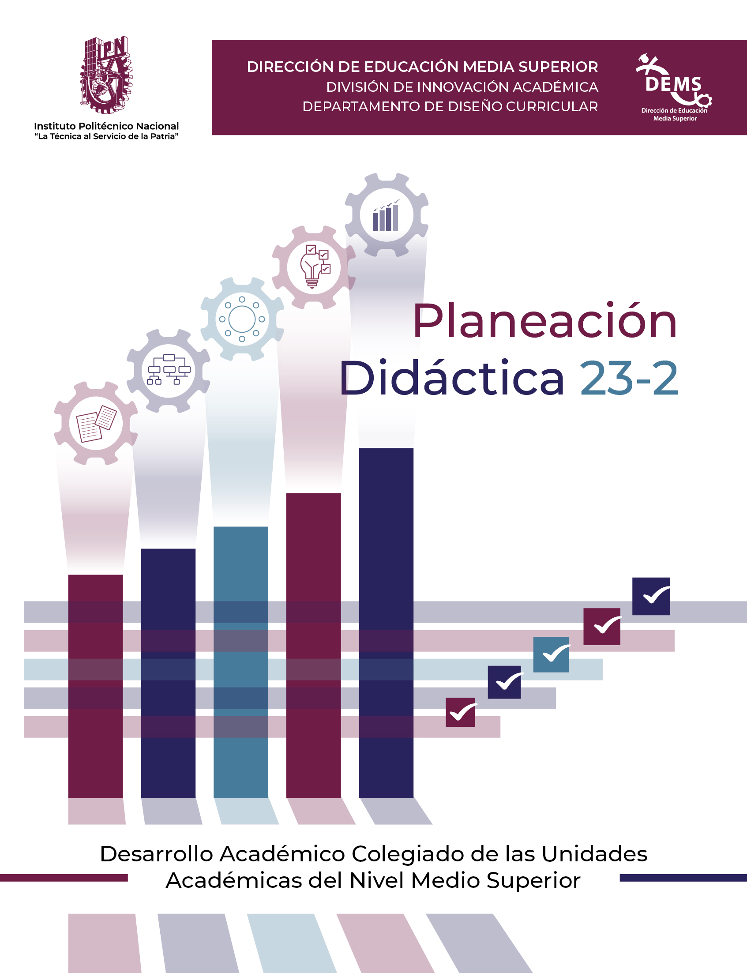

|  |  |
| --- | --- |
| **TRABAJO ACADÉMICO COLEGIADO** | |
| **Unidad Académica:** | Número y nombre del Centro de Estudios |
| **Ciclo Escolar:** | **23-2** |
| **Nivel:** | Número de nivel que impartirá (2,4 o 6) |
| **Academia:** | Nombre de la Academia |
| **Unidad de Aprendizaje:** | Nombre de la Unidad de Aprendizaje a elaborar |
| **Presidente de Academia:** | Nombre de la persona que preside la Academia |
| **Turno:** |  |
| **Docentes participantes:** | Nombre de los docentes que participan en la elaboración de la planeación didáctica de la Unidad de Aprendizaje. |

**Evaluación del Proceso de Enseñanza y Aprendizaje del Semestre 2023-1**

|  |  |  |  |  |
| --- | --- | --- | --- | --- |
| **Análisis de los resultados obtenidos en el semestre que finalizó 2023-1** | | | | |
| Unidad de Aprendizaje: Nombre de la Unidad de Aprendizaje que impartió y finalizó el 2023-1 | | | | |
| Nombre del docente: | Grupo | Porcentaje de aprobación | Porcentaje de reprobación | Porcentaje de estudiantes ausentes |
| Nombre del docente que impartió la Unidad de Aprendizaje | Nomenclatura del grupo al que impartió la Unidad de Aprendizaje | Cantidad en porcentaje de los estudiantes que aprobaron | Cantidad en porcentaje de los estudiantes que no aprobaron | Cantidad en porcentaje de los estudiantes que no estuvieron presentes |

**Preguntas guía**

1. ¿Cuáles fueron las principales estrategias didácticas que permitieron a sus estudiantes obtener los aprendizajes?

2. ¿Qué mejoras implementó en su práctica docente para lograr que sus estudiantes desarrollen el aprendizaje significativo?

3. ¿Cuáles dificultades considera que impidieron a sus estudiantes aprobar la unidad de aprendizaje?

4. ¿Qué estrategias didácticas aplicó para evitar la reprobación de sus estudiantes?

5. ¿Cómo motivó a sus estudiantes para que participaran de manera activa a lo largo del semestre?

6. ¿De qué forma las evidencias de aprendizaje, los criterios de evaluación y los plazos de entrega influyeron en los aprendizajes esperados de sus estudiantes?

|  |
| --- |
| **Análisis de Resultados por Academia** |
| A manera de prosa, escribir, partiendo de las preguntas guía, la reflexión que la Academia hizo de las mismas. |

**Reflexión Individual del Trabajo Docente**

|  |
| --- |
| **Nombre del Docente: Nombre del docente que hace la reflexión** |
| 1. ¿Qué metodologías implementó para garantizar el proceso de enseñanza- aprendizaje? ¿Qué aportes y dificultades se presentaron? |
| 2. ¿Qué acciones realizó para el fomento o el desarrollo de habilidades blandas y socioemocionales de los estudiantes? |
| 3. Considerando el Programa de Desarrollo Institucional y los ejes transversales de sustentabilidad, perspectiva de género e internacionalización ¿de qué forma se incorporaron en el desarrollo de las actividades con los estudiantes? |
| 4. Mencione los recursos tecnológicos que utilizó en la realización de sus actividades académicas y cómo propiciaron la interacción con los estudiantes |
| 5. Describa los principales logros con sus estudiantes en el semestre que concluyó. |

|  |
| --- |
| **REFLEXIÓN DE LA ACADEMIA, RETOS Y OPORTUNIDADES** |
| A manera de prosa, escribir las reflexiones, retos y oportunidades que considere la Academia |

**Calendario Académico**

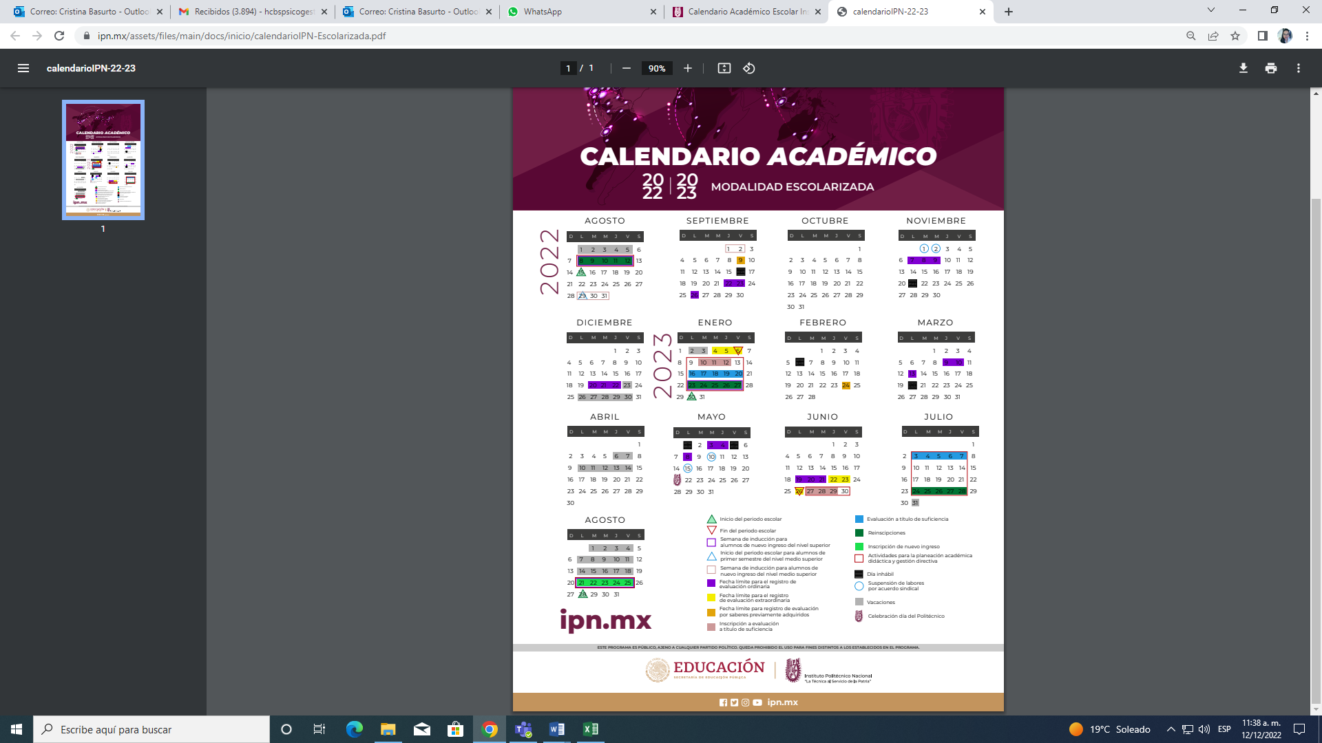

**Programa Sintético**

**(Carátula, Programa Sintético y Plan de Evaluación Sumativa)**

**Incluir captura de pantalla o imagen LEGIBLE del Programa Sintético oficial (el documento que está firmado y sellado):**

* Carátula
* Programa Sintético (completo)
* Plan de Evaluación Sumativa.

**Planeación Didáctica por Academia**

**Ciclo Escolar 23-1**

|  |  |  |  |  |  |  |  |  |  |  |  |  |  |  |  |  |
| --- | --- | --- | --- | --- | --- | --- | --- | --- | --- | --- | --- | --- | --- | --- | --- | --- |
| **UNIDAD DE APRENDIZAJE:** | | | | | **Nombre de la Unidad de Aprendizaje** | | | | | | | **NIVEL:** | | **Nivel en que se imparte la Unidad de Aprendizaje** | | |
| **HORAS TOTALES DEL PROGRAMA DE ESTUDIOS:** | | | **TOTAL HORAS SEMANA:** | | | | **HORAS EN AULA:** | | | **HORAS EN LABORATORIO O TALLER:** | | | | **HORAS OTROS AMBIENTES:** | | |
|  | **Horas totales de acuerdo al programa** |  |  | **Horas por semana de acuerdo al programa** | |  |  | **Horas en aula de acuerdo al programa** |  |  | **Horas destinadas en laboratorio o taller de acuerdo al programa** | |  |  | **Horas destinadas a otros ambientes si lo marca el programa** |  |
| **COMPETENCIA GENERAL** | | | | | | | | | | | | | | | | |
| **Anotar la competencia General de la Unidad de Aprendizaje** | | | | | | | | | | | | | | | | |

***A partir de este punto, integrar tantos cuadros se requieran (deben colocarse uno por RAP), por competencia particular.***

|  |  |  |  |  |  |  |  |
| --- | --- | --- | --- | --- | --- | --- | --- |
| **Competencia Particular No.1: Anotar la competencia particular** | | | | **RAP No 1: anotar el RAP y su número** | | | |
| **Saberes: Anotar los Saberes (recuerden que son los contenidos que se trabajarán a partir de lo que marca el programa, señalando el alcance que tendrán)**  **Ejemplo: Concepto de termodinámica, características de los tipos de vectores, precursores de la Biología…** | | | | | | | |
| **Semanas:** |  | **No. de Horas:**  **De acuerdo a las horas clase por semana** |  | | **Fechas:** | | **Semana de trabajo de acuerdo al calendario escolar** |
| **SECUENCIA DIDÁCTICA** | | | | **MATERIALES Y RECURSOS DIDÁCTICOS** | | **HERRAMIENTAS TECNOLÓGICAS** | |
| **PRESENCIAL** | | | |
| **Describir las actividades y estrategias de enseñanza que se utilizarán para el desarrollo del RAP.**  **INICIO**  **DESARROLLO**  **CIERRE**  **Es importante mencionar también si se harán prácticas, el trabajo que habrá de Proyecto Aula, actividades en otros ambientes de aprendizaje…** | | | | **Puntualizar los recursos y materiales que se utilizarán para el desarrollo del RAP**  **Estos recursos deberán verse reflejados en el trabajo de la secuencia didáctica.**  **Ejemplo: Presentación en PPT sobre los precursores de la Biología,**  **Video sobre la historia de la Ciencia,**  **Problemario de vectores elaborador por la Academia…** | | **Señalar para este RAP, las herramientas tecnológicas que se utilizarán para el desarrollo del trabajo**  **Ejemplo: Plataforma zoom, simulador de técnicas de conducción…** | |
| **EVIDENCIA DE APRENDIZAJE**  **FORMATIVA** | | | | **CRITERIOS DE EVALUACIÓN** | | **INSTRUMENTO DE EVALUACIÓN** | |
| **Mencionar el producto y/o desempeño, que nos permitirá validar el logro y/o alcance del *RAP.***  **Es sugerible señalar uno que cubra al mismo**  **Ejemplo: Caso resuelto “brazo robot”**  **Desempeño: Manipulación del brazo robot.** | | | | **Son los estándares de calidad con los que se evaluará o revisará la evidencia. Es importante puntualizarlos pues ello nos permitirá con objetividad, evaluar la evidencia.**  **Ejemplo: Menciona todos los tipos de frenos que existen en el mercado, de acuerdo a los manuales de usuario.**  **NOTA: En caso de tener más de una evidencia, deberán mencionar, por cada una, sus respectivos criterios.** | | **Debe ser uno por evidencia, el cual nos permitirá incluir los indicadores que se considerarán para evaluarla.**  **Ejemplo: Rúbrica, Lista de cotejo, guía de observación, etc.** | |

|  |  |  |  |  |
| --- | --- | --- | --- | --- |
| **EVIDENCIA INTEGRADORA DE LA COMPETENCIA PARTICULAR** | | | | |
| **COMPETENCIA PARTICULAR No. 1 Nombre de la competencia particular (deberá señalarse una evidencia integradora por competencia particular)**  **RAP 1:**  **RAP 2: Escribir literal al Programa de Estudios, los RAP que se mencionan**  **RAP 3:** | | | **FECHA DE ENTREGA/APLICACIÓN:**  **De acuerdo al calendario escolar, señalar la fecha de entrega de la evidencia** | |
| **EVIDENCIA DE APRENDIZAJE** | **CRITERIOS DE EVALUACIÓN** | **INSTRUMENTO DE EVALUACIÓN** | | **VALORACIÓN** |
|
| **Considerar un producto y/o desempeño que permita evaluar el alcance de la *Competencia particular*** | **Estándares de calidad con los que se evaluará la evidencia de aprendizaje** | **Mencionar el instrumento con el cual se evaluará la evidencia** | | **Tomar la ponderación en % que marca el PLAN DE EVAUACIÓN SUMATIVA, del Programa de Estudios** |

|  |  |  |  |  |
| --- | --- | --- | --- | --- |
| **EVIDENCIA INTEGRADORA DE LA UNIDAD DE APRENDIZAJE** | | | | |
| **COMPETENCIA GENERAL:**  **Escribir la Competencia General, tal como lo señala el programa de estudios.** | | | **FECHA DE ENTREGA/APLICACIÓN:**  **Señalar la fecha de entrega, de acuerdo al calendario escolar** | |
| **EVIDENCIA DE APRENDIZAJE** | **CRITERIOS DE EVALUACIÓN** | **INSTRUMENTO DE EVALUACIÓN** | | **PORCENTAJE DE ACREDITACIÓN** |
| **Indicar el producto y/o desempeño que permitirá evaluar el alcance de la *Competencia General*.**  **Es decir una evidencia robusta con la que el estudiante acreditará la UA.** | **Son los indicadores con los que se evaluará la evidencia de aprendizaje** | **Mencionar el instrumento que incluirá los criterios de evaluación como indicadores para su revisión** | | **100%** |

**Prácticas por Competencia Particular**

|  |  |  |  |  |  |  |
| --- | --- | --- | --- | --- | --- | --- |
| **PRÁCTICAS** | | | | | | |
| **Competencia particular No. 1: Escribir la competencia particular tal como lo marca el Programa de Estudios.**  **RAP’s: Escribir TODOS los RAP’s que marca el Programa para esta competencia** | | | | | | |
| **N°** | **NOMBRE DE LA PRÁCTICA** | **PROPÓSITO DE LA PRÁCTICA** | **FECHA** | **EVIDENCIA DE APRENDIZAJE** | **CRITERIOS DE EVALUACIÓN** | **RECURSOS TECNOLÓGICOS** |
| 1 | Colocar un nombre atractivo que tenga relación con lo que se trabajará en la práctica | Escribir el propósito que tendrá la práctica, con relación al RAP que se pretende fortalecer con su realización | Fecha en que se realizará la práctica (esta debe coincidir con la semana de trabajo que se presentó en la secuencia didáctica) | Producto o desempeño de la PRÁCTICA, que nos permitirá visualizar el logro del propósito de la misma. | Indicadores con los que se evaluará la práctica | Recursos y materiales que se utilizarán para la realización de la misma |
| 2 |  |  |  |  |  |  |
| 3 |  |  |  |  |  |  |

**Referencias Documentales y Electrónicas**

|  |  |
| --- | --- |
| **REFERENCIAS DOCUMENTALES** | **REFERENCIAS ELECTRÓNICAS** |
| **COMPETENCIA PARTICULAR No. 1** | |
| Es sugerible colocar al menos 5 referencias (en total) por competencia particular |  |
| Es sugerible que la vigencia de las referencias no sea mayor de 5 años |  |
|  |  |
|  |  |
| **COMPETENCIA PARTICULAR No. 2** | |
|  |  |
|  |  |
|  |  |
|  |  |
| **COMPETENCIA PARTICULAR No. 3** | |
|  |  |
|  |  |
|  |  |
|  |  |

**Cronograma de Sesiones por Docente**

|  |  |  |  |
| --- | --- | --- | --- |
| **Nombre del docente:** | | | |
| **Unidad de aprendizaje: Nombre de la Unidad de Aprendizaje** | | | |
| **Competencia particular No.1: Escribir tal como está en el Programa de Estudios** | | | |
| **No. SEMANA** | **PERIODO** | **SABERES**  **(Declarativos, Procedimentales y Actitudinales)** | **Actividades de enseñanza aprendizaje (personalizado)** |
| 1 | Semana de trabajo (considerando la secuencia didáctica) | Señalar los tres tipos de saberes a desarrollar para esta semana  Declarativos: saber qué  Procedimentales: saber hacer  Actitudinales: saber ser | Escribir las actividades para desarrollar los saberes señalados (esto es personal, pues dependerá de las horas a trabajar por semana, características de los grupos y estrategias del docente) |
| 2 |  |  |  |
| 3 |  |  |  |
| 4 |  |  |  |
| 5 |  |  |  |
| 6 |  |  |  |

**Acta de Acuerdos de la Academia**

|  |  |
| --- | --- |
| Lugar/ Modalidad (virtual) de reunión: En donde se realiza la sesión inicial de trabajo | Fecha: |
| Horario de inicio: | Horario de término: |
| **ACUERDOS** | |
| * Evaluación   + Diagnóstica (características, instrumento/herramienta tecnológica -especificar si será común para todos los grupos o si es de diseño individual por cada profesor. Considerar los recursos tecnológicos y condiciones para el trabajo a distancia)   + Indicar fechas de evaluación ordinarias, extraordinaria y a título de suficiencia.   + Forma de evaluación (recursos tecnológicos, para integrar, enviar o aplicar evidencias)   + Diseño de estrategias e instrumentos de evaluación (responsables)   + Determinar las actividades que se llevarán a cabo en las horas en otros ambientes de aprendizaje y el uso de los recursos de English4you * Recursos didácticos basados en tecnologías, de apoyo a los estudiantes para integrarlas el sitio <https://www.elementosdeaprendizaje.ipn.mx/> (responsables)   + Plan de integración de las TIC, (incluyendo acciones de formación para la práctica docente enfocada al desarrollo del Talento 4.0)   + Plan de diseño de recursos por Academia (por RAP- contenidos-ejercicios-experimentos videoclips-otros) responsables * Asesorías y estrategias didácticas para recuperación de alumnos (señalar responsables, horarios y espacios) * Participación en eventos académicos, encuentros y proyectos institucionales (responsables) * Trabajo interdisciplinario (metodología STEAM, Makerspaces entre otros). * **Proyecto Aula**   + Especificar posibles temas a desarrollar en Proyecto Aula   + Especificar las fechas programadas de las actividades que se van a llevar a cabo de Proyecto Aula, los medios de comunicación y recursos tecnológicos que utilizarán para comunicarse y coordinar las actividades * Tutorías * Asuntos Generales | |
| **Presidente de Academia e Integrantes de la Academia**  **Escribir los nombres de los maestros que participaron en la reunión de trabajo, con su firma autógrafa** | |

**Validación del Trabajo Académico Colegiado**

**(captura de pantalla y firmas)**